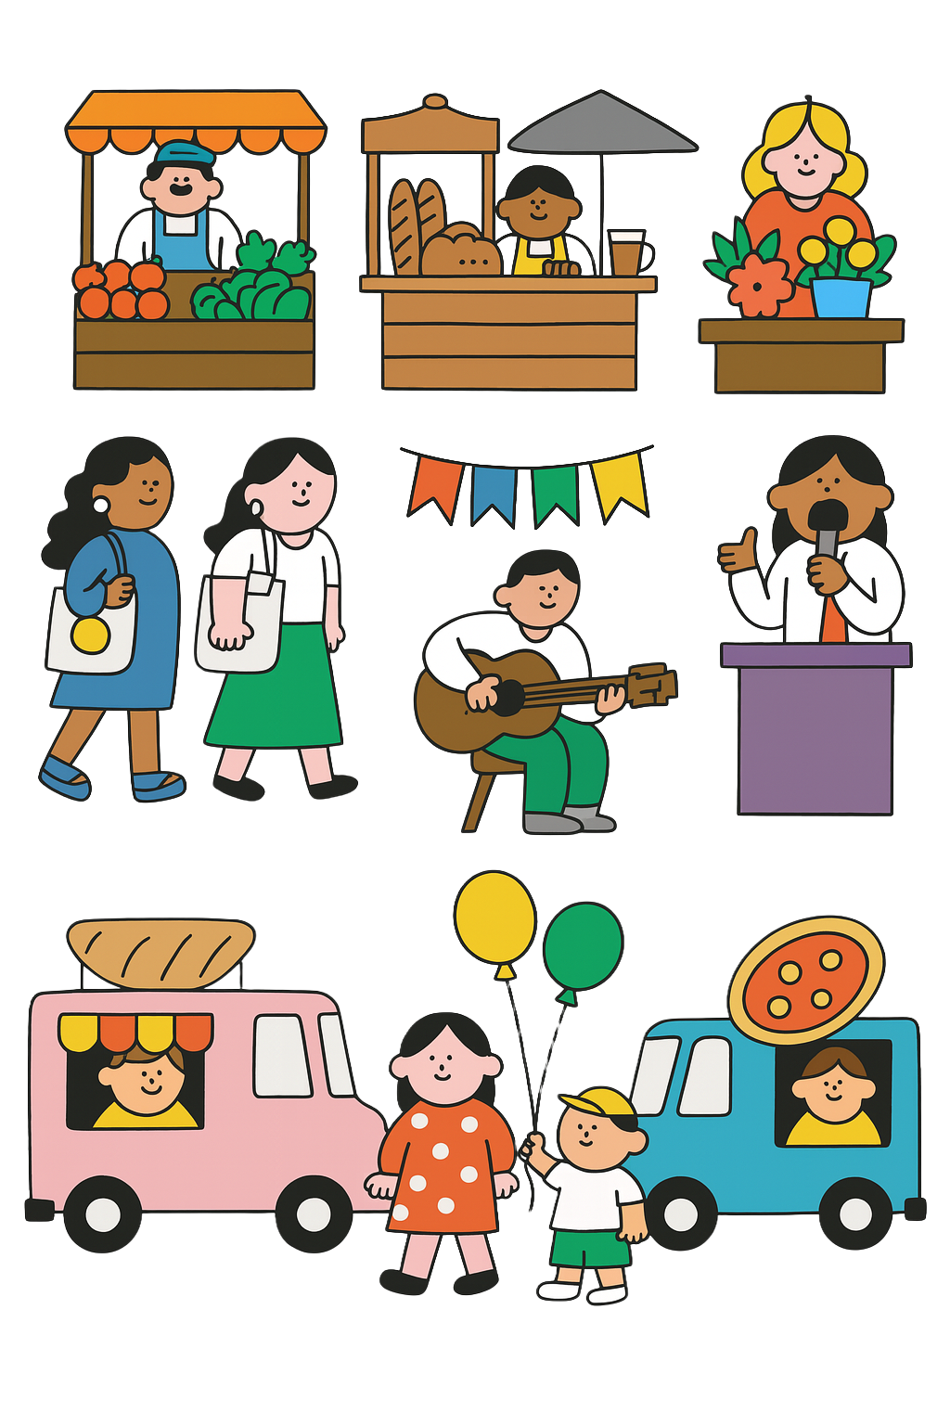

タイトルタイトルタイ

トルタイトルタイ

2030.10.2（土）・3（日）

10：00-17：00
テンプレＢａｂｙモール
時間
場所

ここに文章ここに文章

2
10/

（土）
ここに文章ここに文章ここに文章ここに文章ここに文章ここに文章ここに文章ここに文章ここに文章。

テンプレＢａｂｙ
文章
※ここに文章ここに文章ここに文章ここに文章ここに文章ここに文章ここに文章ここに文章。
※ここに文章ここに文章ここに文章ここ
に文章ここに文章ここに文章ここに文章
ここに文章ここに
ここ文章ここ文章！

※ここに文章ここに文章ここに文章ここに文章ここに文章ここに文章ここに文章ここに文章ここに文章
ここに文章ここに文章ここに文章ここに文章

ここに文章ここに文章！
※ここに文章ここに文章ここに文章ここに文章ここに文章ここに文章ここに文章ここに文章ここに文章ここに文章ここに文章ここに文章ここに文章ここに文章。
ここに文章ここに文章ここに文章ここに文章

ここに文章ここに文章！
※ここに文章ここに文章ここに文章ここに文章ここに文章ここに文章ここに文章ここに文章ここに文章。

